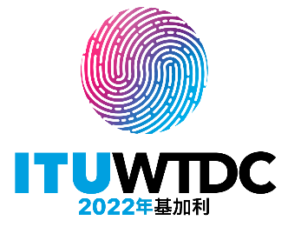 |   世界电信发展大会（WTDC-22）  2022年6月6-16日，卢旺达基加利
全体会议 |  | 文件 24 (Add.1)-C
 |  | 2022年5月2日
 |  | 原文：英文
美洲国家电信委员会（CITEL）成员国
废止世界电信发展大会关于在国际电联电信发展部门
的工作中进一步采用电子工作方法的第81号决议的提案
重点领域： - 决议和建议
概要：
本文件建议废止第81号决议，因为其中涵盖的各点已包括在其他国际电联文本中，如《总规则》或全权代表大会的决定和决议。
预期结果：
请2022年世界电信发展大会（WTDC-22）审查并批准本文件中的提案。
参考文件：
WTDC第81号决议（2017年，布宜诺斯艾利斯，修订版）

我们认识到电信发展局（BDT）已采取多项措施强化其程序，包括适用于国际电联电信发展部门（ITU-D）研究组的程序。如今，大多数ITU-D会议以完全无纸化方式召开。电子工作方法已充分纳入日常程序：
– 《总规则》现规定会议提案通过电子方式提供；
– 全权代表大会第5号决定（2018年，迪拜，修订版）附件2第21段呼吁将电子工作方法作为一项节约成本的手段；
– 全权代表大会第12号决定（2014年，釜山，修订版）规定采用电子方式分发国际电联出版物；
– 全权代表大会第66号决议（2010年，瓜达拉哈拉，修订版）规定采用电子方式处理国际电联的文件和出版物；
– 全权代表大会第123号决议（2014年，釜山，修订版）呼吁使用电子工作方法为发展中国家的参与提供便利；以及最后
– 全权代表大会第167号决议（2014年，釜山，修订版）呼吁加强电子会议能力。
此外，世界电信发展大会（WTDC）第81号决议（2017年，布宜诺斯艾利斯，修订版）执行部分的一些规定已作为WTDC第1号决议的部分规定涵盖在内，具体而言：关于部门文本电子方式出版的第2.1.2.1段、关于研究组成员之间协作的第13.2.11段和关于电子获取的第16节。
由于第167号决议涵盖了WTDC第81号决议的一般性内容，并且2018年全权代表大会承认有必要归纳整理各项决议，因此建议废止第81号决议。
SUP IAP/24A1/1
第81号决议（2017年，布宜诺斯艾利斯，修订版）
在国际电联电信发展部门的工作中
进一步采用电子工作方法
世界电信发展大会（2017年，布宜诺斯艾利斯），

________________

